((Kapiteltrenner NEST))

((Aussenseite))

NEST

Nichts ist so ressourcen- und energieintensiv wie das Bauen und das Unterhalten unserer Infrastruktur und unserer Gebäude. Neue Bauprozess, neue Materialkonzepte und neue Nutzungsformen können dazu beitragen, den Gebäudebereich nachhaltiger zu gestalten. Dennoch ist es gerade im Baubereich oft schwierig, aus einer guten Idee eine marktfähige Innovation zu machen. Mit dem 2016 eröffneten modularen Forschungs- und Innovationsgebäude NEST möchte die Empa diesen Prozess beschleunigen, gemeinsam mit zahlreichen Partnern aus Forschung, Wirtschaft und dem öffentlichen Sektor. In einem realen – und belebten – Umfeld werden neue Bautechnologien, Materialien und Konzepte umgesetzt, validiert und weiterentwickelt. NEST besteht aus einem zentralen Gebäudekern mit drei auskragenden Plattformen. Darauf werden temporäre, thematisch unterschiedliche Gebäudemodule (Units) via Plug-and-play installiert.

((Innenseiten))

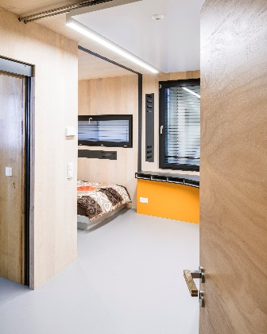  Foto: Roman Keller | NEST-Unit Vision Wood  ALLESKÖNNER HOLZ  Die Unit Vision Wood steht für einen visionären Umgang mit der natürlichen (und nachwachsenden) Ressource Holz im Bauwesen. Neuste Entwicklungen in der Holzforschung verbinden sich mit dem Know-how des modernen Holzbaus.  Mit dem Ziel vor Augen, das Anwendungsspektrum von Holz erheblich zu vergrössern, haben Forschende der Empa und der ETH Zürich dem altbekannten Material völlig neue Funktionen gegeben und die Eigenschaften von holzbasierten Materialien verbessert.
Bild folgt | NEST-Unit Meet2Create  NEUE ARBEITSWELTEN  Meet2Create ist ein Labor für Kollaboration und Arbeitsprozesse und dient der Entwicklung von zukunftsfähigen Arbeitswelten. In dieser Unit, die von der Hochschule Luzern – Technik & Architektur entwickelt wurde, wird das Zusammenspiel von Mensch, Raum und Technik im Rahmen von Forschungsprojekten erprobt und optimiert.  Der Leitsatz der Unit Meet2Create lautet: «from workplace to taskspace». Ein einzelner Arbeitsplatz muss künftig nicht mehr alles leisten können. Vielmehr stehen für unterschiedliche Aufgaben Raumzonen mit spezifischen Raumqualitäten zur Verfügung.
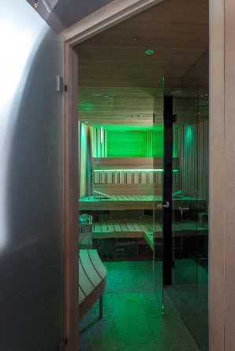  Foto: Reinhard Zimmermann | NEST-Unit Solare Fitness & Wellness  NACHHALTIGE WELLNESS  Fitness und Wellness entsprechen einem wachsenden Bedürfnis unserer Gesellschaft. Aber sie gehen meist auf Kosten der Umwelt und verschlingen grosse Mengen an Energie. Die Unit Solare Fitness & Wellness beweist, dass es auch anders geht.  Die innovative Wellness-Technik basiert auf einer Hochtemperatur-Wärmepumpe. Sie ermöglicht, den Energieverbrauch der Wellness-Anlagen so stark zu senken, dass die Energie, die direkt an und in der Unit generiert wird, ausreicht, um zwei Saunas und ein Dampfbad zu betreiben.
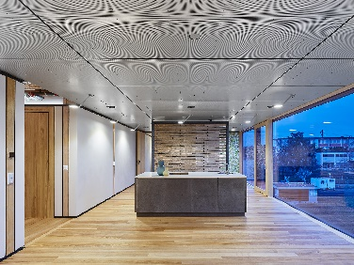  Foto: Zooey Braun | NEST-Unit Urban Mining & Recycling  BAUEN IM KREISLAUF  Die Unit Urban Mining & Recycling verfolgt das Ziel, dass alle zur Herstellung eines Gebäudes benötigten Ressourcen vollständig wiederverwendbar, wiederverwertbar oder kompostierbar sein müssen. Das Konzept dazu stammt von den Forschern und Architekten Werner Sobek (Universität Stuttgart), Dirk E. Hebel und Felix Heisel (beide KIT Karlsruhe).  Der Kreislaufgedanke spielt die zentrale Rolle: Die verwendeten Materialien werden nicht verbraucht und dann entsorgt. Vielmehr werden sie für eine bestimmte Zeit einem technischen bzw. natürlichen Kreislauf entnommen und lassen sich später wieder dorthin zurückführen.
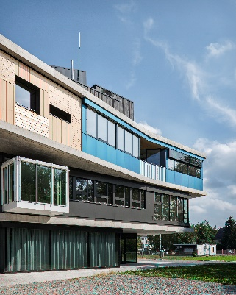  Foto: Roman Keller | NEST-Unit SolAce  DIE SONNE EINFANGEN  Die von Foschenden der EPFL konzipierte Unit SolAce bringt zwei Bedürfnisse unter einen Hut: maximale Energiegewinnung über die Fassade und ein optimaler Komfort im Innern der Unit. Ziel ist eine ganzjährig positive Energiebilanz – selbst ohne eine gewinnbringende Dachfläche.  An der Fassade kommen Solarzellen und solarthermische Kollektoren mit farbiger Verglasung zum Einsatz. Eine innovative mikrostrukturierte Verglasung der Fenster und eine intelligente Gebäudeautomation ermöglichen, dass im Winter das Tageslicht optimal im Raum verteilt wird und die Wärme der Sonne ins Gebäude gelangt, im Sommer aber möglichst draussen bleibt.
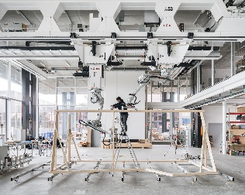  Foto: Roman Keller | NEST-Unit DFAB HOUSE  DIGITALES BAUEN UND WOHNEN  Das dreigeschossige DFAB HOUSE ist das weltweit erste bewohnte Bauwerk, das nicht nur digital geplant, sondern – mit Robotern und 3D-Druckern – auch weitgehend digital gebaut wurde.  Forschende der ETH Zürich haben zusammen mit Industriepartnern mehrere neuartige, digitale Bautechnologien erstmals vom Labor in reale Anwendungen überführt. Durch den Einsatz von digitalen Technologien soll das Bauen nachhaltiger und effizienter werden. Seit der Eröffnung werden im DFAB HOUSE zudem neue Smart-Home-Lösungen getestet.
KEIN BILD  Seitenspalte | Energy Hub – ehub  ENERGIEFORSCHUNG IM QUARTIER  Der Energy Hub ist die Energieforschungsplattform der Empa und verbindet sämtliche Energiekomponenten von NEST mit dem Mobilitätsdemonstrator move. Zusammen stellen NEST und move ein reales und belebtes Quartier dar – mit Wohnungen, Büros, Freizeitanlagen und Mobilität. Mit dem Energy Hub sollen die Energieflüsse innerhalb dieses Quartiers optimal gesteuert und der Einfluss auf das gesamte Energiesystem evaluiert werden.
KEIN BILD  Seitenspalte | Water Hub  ABWASSER ALS RESSOURCE  Im Water Hub erforschen Wissenschaftlerinnen und Wissenschaftler der Eawag die nachhaltige und dezentrale Abwasserbehandlung. Hier wird Abwasser nicht als Abfall, sondern als Ressource betrachtet: Aus Urin entsteht Pflanzendünger, aus Fäkalschlamm werden Heizpellets hergestellt. Und das Abwasser aus Küchen und Bädern wird gereinigt und wiederverwendet. Ermöglicht wird dies durch die konsequente Trennung der verschiedenen Abwasserströme im ganzen Gebäude.

